**«Прошлое и настоящее»**

**Цель:** Способствовать расширению представлений и знаний детей о предметах прошлого, назначении этих предметов, обогащать словарный запас. Развивать умение сравнивать, находить признаки сходства и различия, устанавливать причинно- следственные связи между предметами, обобщать, делать выводы.

**Правила игры:** Правильно соединить прямой линией предметы быта казаков с современными предметами быта.

Материал: карточки с изображением предметов казачества и современного времени, счетные палочки.

**Ход игры:** Назови предметы быта, которые видите на картинке. Соедини предметы быта казачества с соответствующим предметом современного времени. Для чего они нужны.

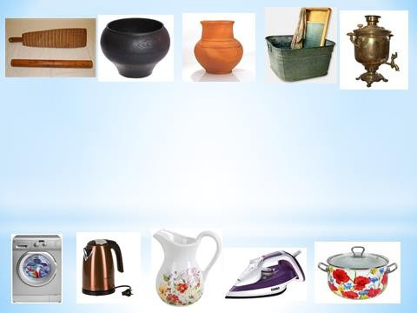**Материалы к игре:**